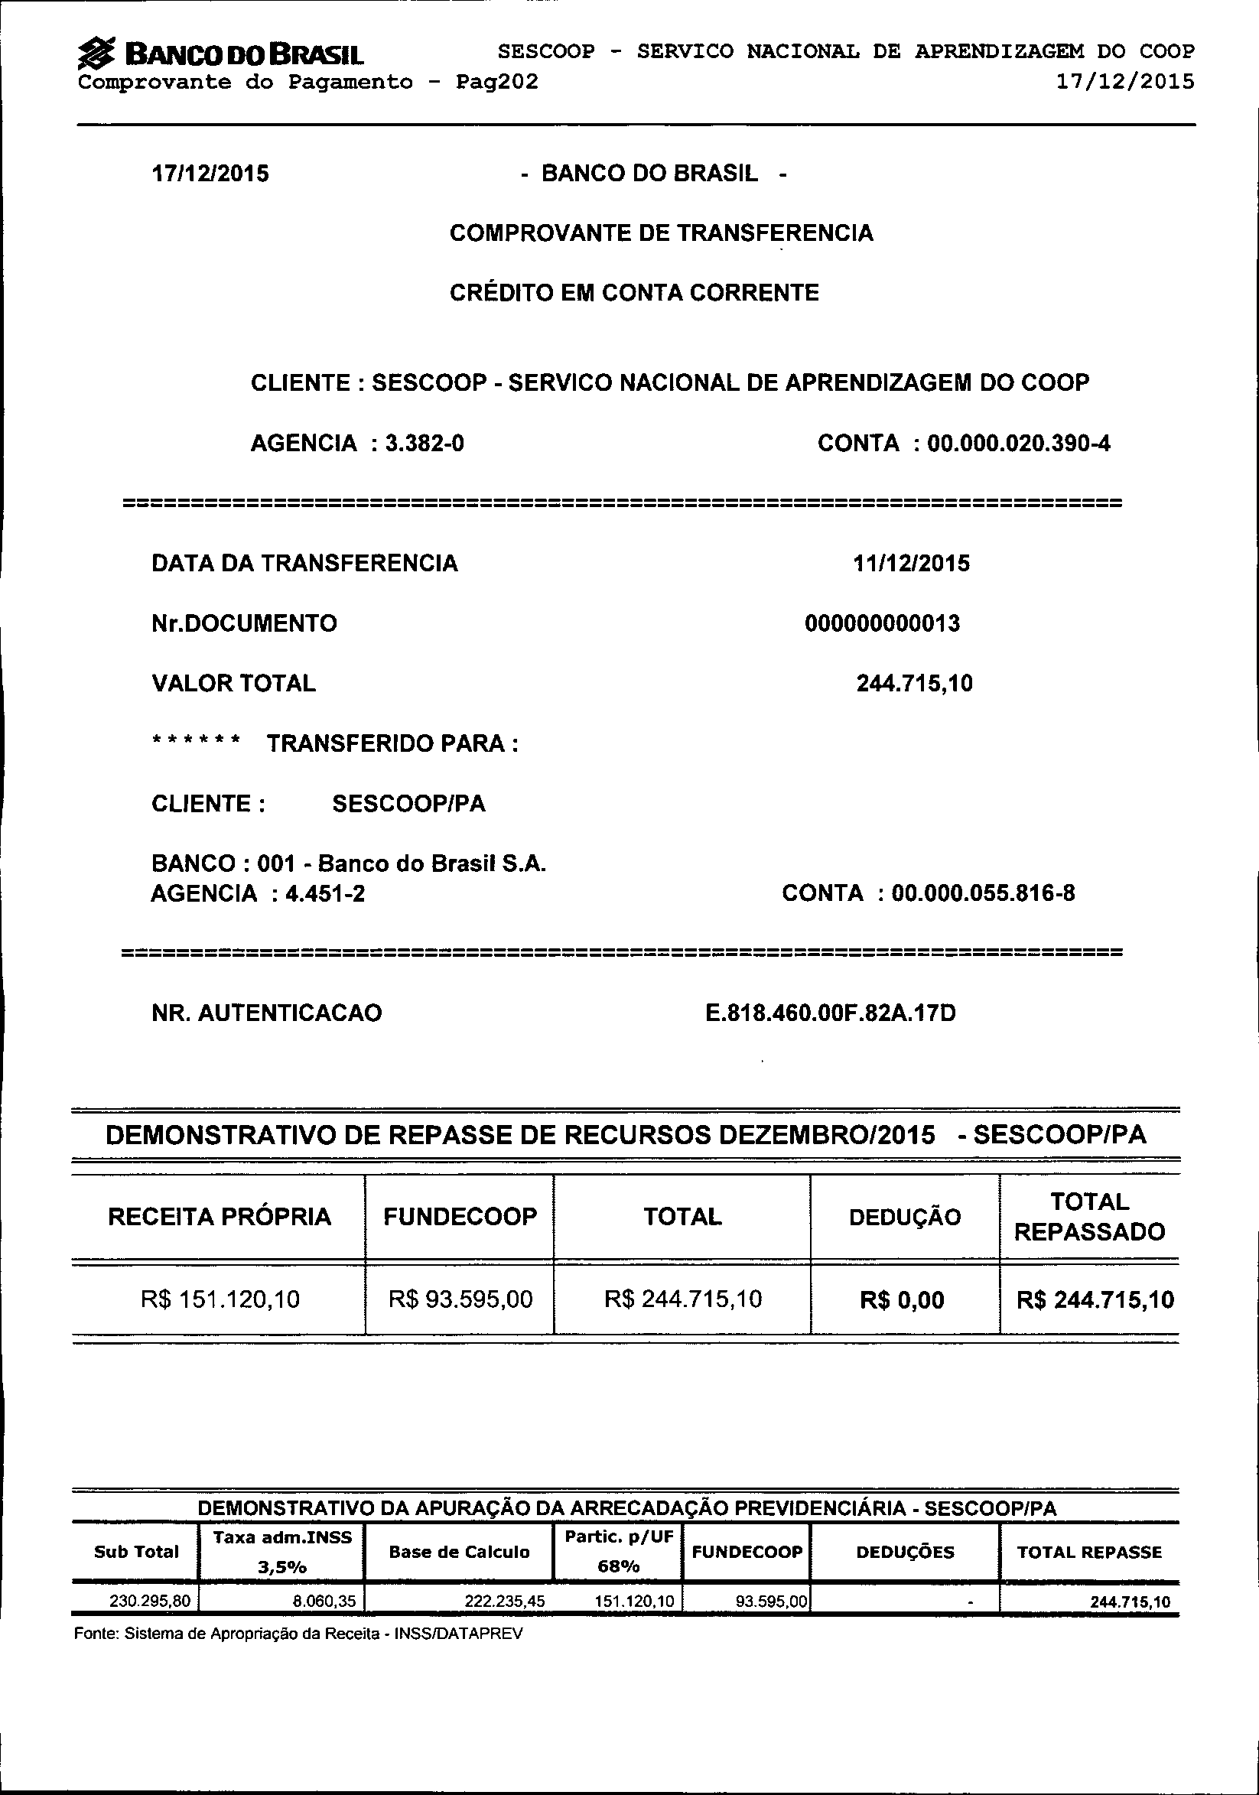
- -

fi BANco DO BRASIL SESCOOP - SERVICO NACIONAL DE APRENDIZAGEM DO COOP
Comprovantedo Pagamento - Pag202 17/12/2015

17/12/2015 BANCO DO BRASIL COMPROVANTE DE TRANSFERENCIA CRÉDITO EM CONTA CORRENTE

CLIENTE: SESCOOP SERVICO NACIONAL DE APRENDIZAGEM DO COOP AGENCIA 3.382-0 CONTA 00.000.020.390-4
=========================================================================

DATA DA TRANSFERENCIA 11/12/2015

Nr. DOCUMENTO 000000000013

VALOR TOTAL 244.715,10

•••• * * TRANSFERIDO PARA CLIENTE: SESCOOP/PA
BANCO: 001 Banco do Brasil S.A.
AGENCIA: 4.451-2 CONTA: 00.000.055.816-8

=========================================================================

NR. AUTENTICACAO E.818.460.00F .82A.17D

DEMONSTRATIVO DE REPASSE DE RECURSOS DEZEMBRO/2015 SESCOOP/PA

TOTAL RECEITA PRÓPRIA FUNDECOOP TOTAL DEDUÇÃO
REPASSADO

R$151.120,10 R$ 93.595,00 R$ 244.715,10 R$ 0,00 R$ 244.715,10

DEMONSTRATIVO DA APURAÇÃO DA ARRECADAÇÃO PREVIDENCIÁRIA SESCOOP/PA
Taxa adm.INSS Partic. p{UF
Sub Total Base de Calculo FUNDECDDP DEDUÇÕES TOTAL REPASSE
3,5% 680/0

230.295,80 8.060,35 222.235,45 151.120,10 93.595,00 244.715,10

Fonte: Sistema de Apropriação da Receita INSSIDATAPREV

-

: :

:

-

-

-
-

-

